Disciplinas: "Estatística e Informática" e "Bioestatística" – Cursos de Graduação em Agronomia e Ciências Biológicas
unesp

UNIVERSIDADE ESTADUAL PAULISTA
Câmpus de Jaboticabal

INTRODUÇÃO AO USO DA CALCULADORA – CASIO – FX-82MS

- Limpeza da Memória da Calculadora
₌
₌
SHIFT
MODE CLR
All

3

- Alteração para o Modo Estatístico:
MODE CLR
SD

2

- Alteração do Sistema de Numeração para o Internacional (ponto como símbolo decimal):
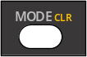
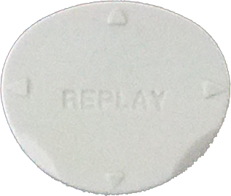
REPLAY
Disp

1
Dot

1

- Exemplo de Entrada de Dados:
_{M+}
Entrar com os dados: {3.25, 1.25, 3.20, 2.30}
3.25
n=
1
_{M+}
A cada número digitado será apresentado o número (n) de dados na memória da calculadora
1.25
n=
2
_{M+}
3.20
n=
3
_{M+}
2.30
n=
4

- Número total de elementos na memória da calculadora (n):
₌
SHIFT
S-SUM
1
n

3
n
4

- Cálculo do Somatório dos elementos de um vetor (Σx): Uma vez que os dados foram inseridos na calculadora:
₌
SHIFT
S-SUM
1
Σx

2
Σx
10

- Cálculo do Somatório dos quadrados dos elementos de um vetor (Σx²): Uma vez que os dados foram inseridos na calculadora:
₌
SHIFT
S-SUM
1
Σx²

1
Σx²
27.6550
- Utilização da Função Frequência para entrada de vários dados repetidos: Limpe a memória da calculadora e entre com os dados {1, 1, 1, 1, 1, 8, 8, 8, 5, 5}.
- Entrar com o valor 1, quatro vezes:
₌
_{M+}
REPLAY
1
Freq1=
1
5

- Entrar com o valor 8, três vezes:
_{M+}
REPLAY
₌
8
3
Freq2=
1

- Entrar com o valor 5, duas vezes:
_{M+}
REPLAY
₌
5
Freq3=
1
2

- Cálculo da Média dos elementos de um vetor: Observe que foram adicionados 10 elementos, cujo somatório é 39. Para calcular a média dos elementos utilizamos:
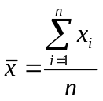
SHIFT
S-VAR
2
₌
x

1
x
3.9

- Cálculo do Desvio Padrão Amostral: O desvio padrão amostral é dado pela raiz quadrada da Variância Amostral:
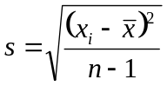
SHIFT
S-VAR
2
₌
sx

3
sx
3.247221034

- Cálculo do Desvio Padrão Populacional: O desvio padrão populacional é dado pela raiz quadrada da Variância Populacional:
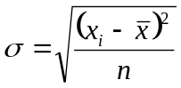
SHIFT
S-VAR
2
₌
σx

2
σx
3.024494358

- Fixar o número de casas decimais (Arredondar os resultados): Para exemplificar o processo, vamos fixar 5 casas depois da vírgula.
5
Fix

1
Fix 0 ~ 9

- Voltar ao modo normal, ou seja, sem a fixação das casas decimais:
2
Norm

3
Norm 1 ~ 2

- Remover um caractere: Vamos exemplificar: uma vez digitado o número 1243, devemos excluir o número 4:
INS
DEL
REPLAY
REPLAY
1243_
1243
123

- Inserir um caractere: Uma vez digitado o número 123, vamos inserir o 4 para deixa-lo 1243:
REPLAY
SHIFT
INS
DEL
1243
123_
123
4

- Dado 8 elementos, calcular a Permutação deles, ou seja ₈P₈:

SHIFT
₌
x!
x ⁻¹
8
8!
40320

- Dado 8 elementos, calcular o Arranjo deles 3 a 3, ou seja ₈P₃:
₌
nPr
nCr
SHIFT
8
8P3
336
3

- Dado 8 elementos, calcular a Combinação deles 3 a 3, ou seja ₈C₃:
nPr
nCr
₌
8
8C3
56
3

